**Sæt nedenstående billeder i kronologisk rækkefølge ud fra, hvornår billedets motiv finder sted i forhold til Iliadens handling.**

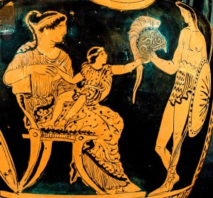

↑ Vasemaleri af Hektor, hans hustru Andromache og søn Astyanax. Rødfigursvase, 370-360 f.kr.

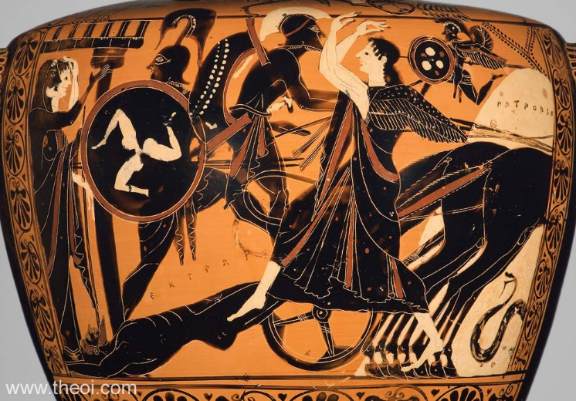

↑ Achilleus slæber Hektors lig. Sortfigursvase, 520-510 f.kr.

↑ Achilleus sørger over sin kæreste Patroklos’ lig. Jacques-Louis David 1748-1825.

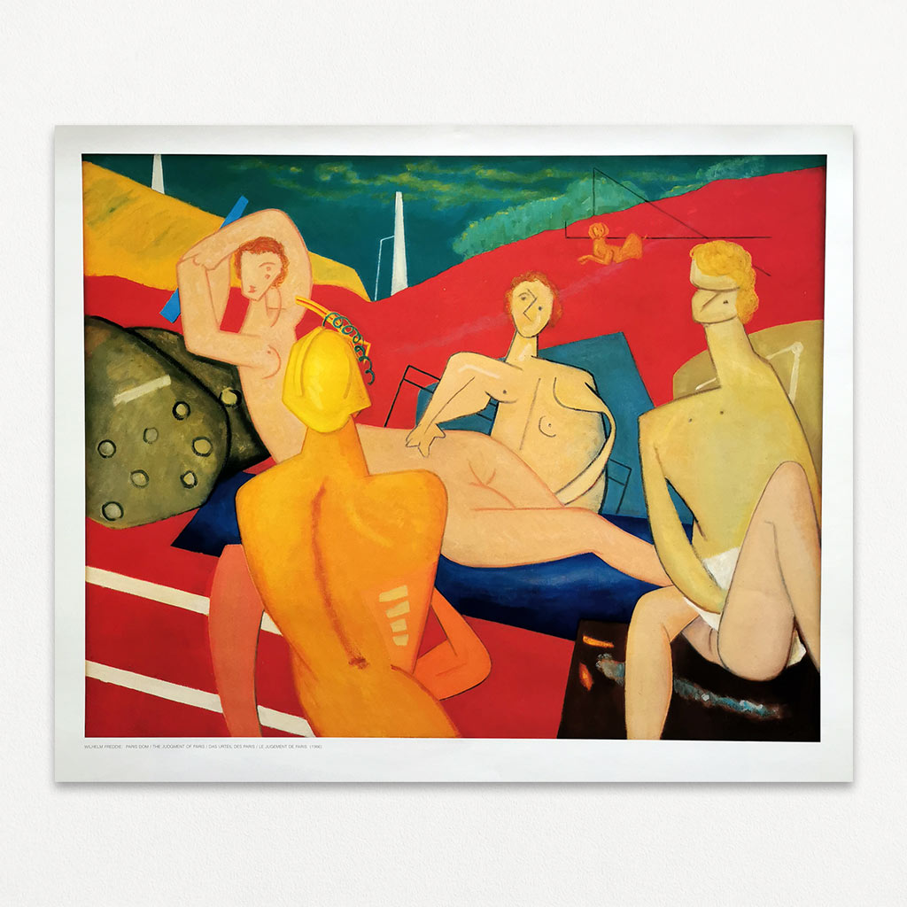

↑ Paris’ dom/æblestriden. Wilhelm Freddie, 1986.

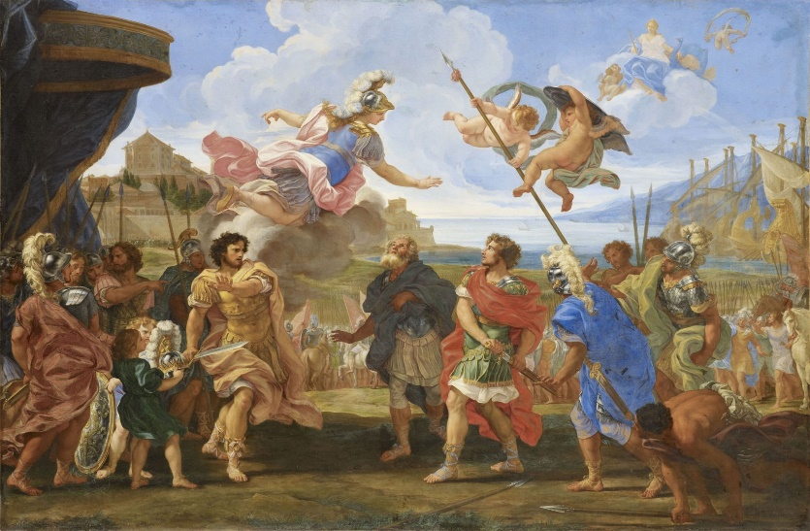

↑ Achilleus og Agamemnon skændes, og Athene viser sig for Achilleus. Giovanni Batista, 1695.

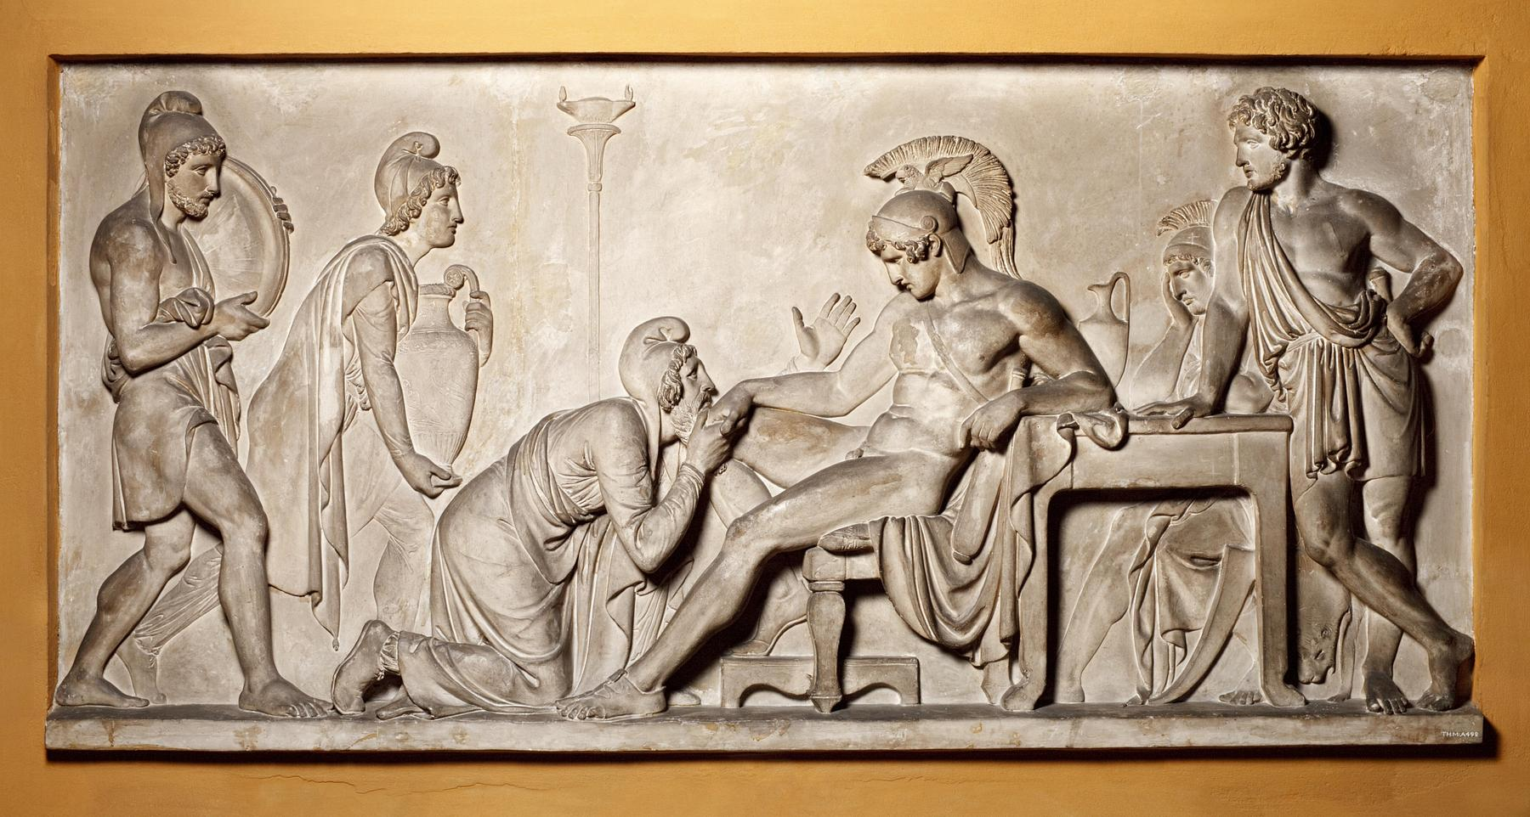

↑ Primaos beder om at få Hektors lig tilbage. Bertel Thovaldsen, 1815.

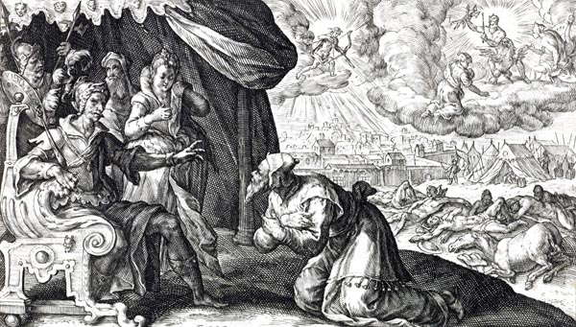

↑ Chryses beder om at få sin datter tilbage af Agamemnon. Crispijn van de Passe, 1613.

↑ Agamemnon ofrer sin datter Ifegenia. Pompeii, før 79 e.kr.

↑ Briseis føres fra Achilleus’ til Agamemnons lejr. Romersk reflief, 30 f.kr.-80 e.kr.

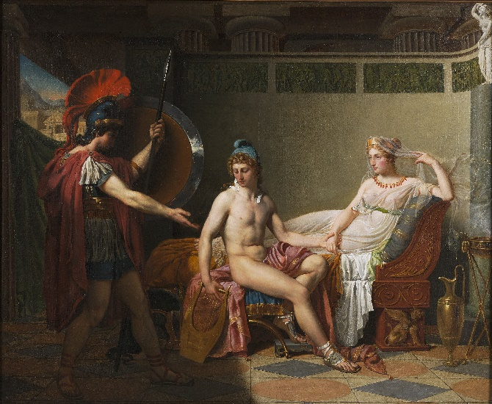

↑ Hektor beder Paris, der her ses sammen med Helene, om at kæmpe. Felix Heyndrickx, 1820.

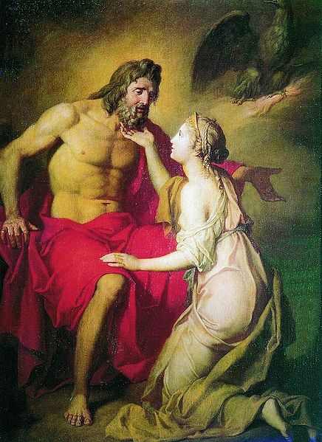

↑ Thetis beder Zeus om en tjeneste. Anton Losenko, slutningen af 1800-tallet.

↑ Achilleus og Hektor i tvekamp. Stillbillede fra filmen Troy, 2004.